МИНИСТЕРСТВО НАУКИ И ВЫСШЕГО ОБРАЗОВАНИЯ

РОССИЙСКОЙ ФЕДЕРАЦИИ

Федеральное государственное автономное образовательное учреждение высшего образования «Самарский национальный исследовательский университет   
имени академика С.П. Королева»

(Самарский университет)

Институт информатики, математики и электроники

Факультет информатики

Кафедра программных систем

Дисциплина методы планирования эксперимента и статистической обработки информации

**ОТЧЁТ**

**ПО ЛАБОРАТОРНОЙ РАБОТЕ №3**

Проверка однородности дисперсий

Студент группы № В. А. Артамонов

Проверил В. В. Любимов

Дата сдачи:

Оценка:

Самара  
2022

Постановка задачи

Задание к лабораторной работе:

Проверить однородность дисперсий с помощью программы Microsoft Office Excel.

Этапы выполнения лабораторной работы

1. Сгенирировать 3 таблицы случайных чисел размерности 1000 одним из законов распределения случайных величин. Я выбрал нормальное распределение между 0 и 1.
2. Произвести подсчёт дисперсий. Для этого я использовал “Описательную статистику” см. рисунок 1.

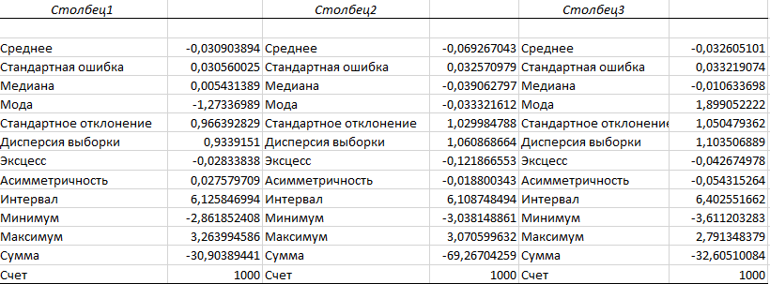

Рисунок 1 – Описательная статистика таблиц

1. Проводим проверку однородности дисперсии с помощью критерия Фишера см. рисунок 2.

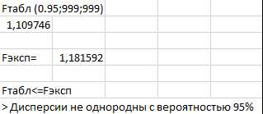

Рисунок 2 – Результаты проверки по критерию Фишера

1. Проводим проверку однородности дисперсии с помощью критерия Бартлетта см. рисунок 3 и 4



Рисунок 3 – Результаты проверки по критерию Бартлетта

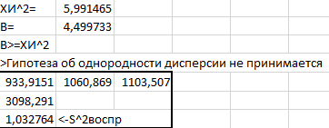

Рисунок 4 – Результаты проверки по критерию Бартлетта

1. Сделать выводы и написать отчёт.

Полученные с помощью программы Excel результаты дисперсии значимо отличаются друг от друга, т.е. можно сделать вывод, что они неоднородны.